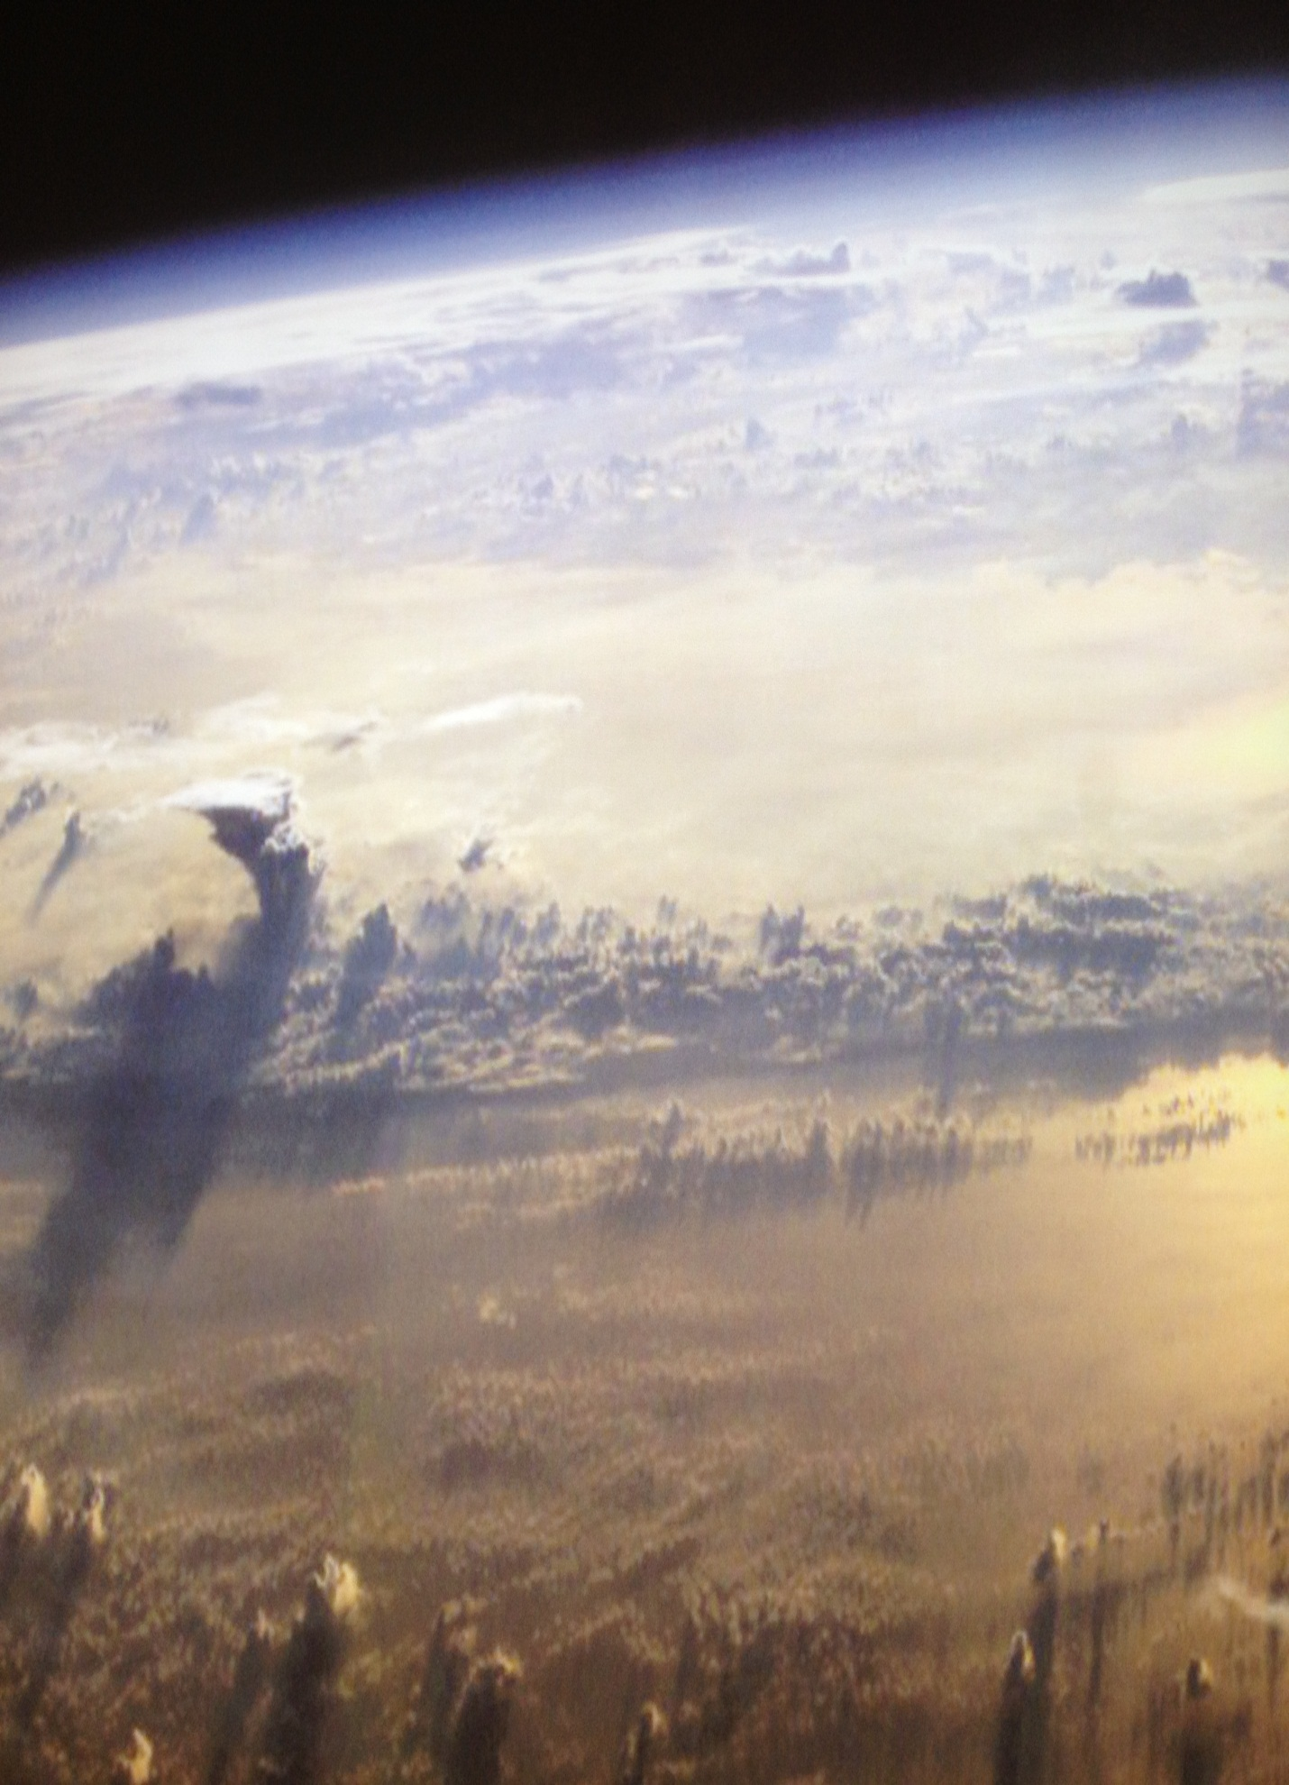
Посещение Московского Планетария

6 февраля 2013 года ученики 7 класса «А» посетили Московский планетарий. Они смогли проверить и значительно расширить свои знания о Солнечной системы, рассмотреть огромные глобусы Земли, Луны, Марса и Венеры, наглядно сравнить планеты Солнечной системы, полусферами расположенные на специальном наклонном пандусе, узнать, почему из списка планет был исключен Плутон. Школьники смогли на себе почувствовать силу гравитации на разных планетах нашей Солнечной системы на специальной установке. По окончании экскурсии ученикам был показан документальный филь в 4D формате о строении нашего Солнца.
